BCI(Brain Computer Interface)
- 뉴럴링크, 뇌와 컴퓨터 연결해 직접 상호작용 가능하게 하는
인간 인터페이스 장치
- 뇌세포 간 신호 전달은 신경전달물질 분비 통해 전달 = 화학적 물체 이동
- 전기적/자기적 변화 발생 -> 본 과정에 대한 변화 측정해 신경세포 활동 계측

뉴런(신경세포)
- 신경망 구성 세포
- 주변 다른 뉴런으로부터 자극 신호 전달받아 다른 신호로 전달
- 시냅스 통해 나트륨, 칼륨 등 이온의 전달 통해 전기적 방법으로 신호 전달
- 인간 뇌 약 100억개 뉴런 구성

측정 방식에 따른 구분
- 뇌전도(EEG: Electroencephalogram) 센서
- 두피에 전극 부착해 뇌파 기록하는 장치
- 단일 신호추출
- 뇌 측정 신경회로나 신경세포에 탕침 넣어 신호 측정
- 피질전도(ECoG)
- 외과적 수술 통해 두개골 속 전극, 마이크로칩 이식해 뇌파 측정

An EEG based Image Annotation System
- P3: 중심 두정엽 전극에서 약 300ms 피크
- 시각적 과제 유발 시 주의와 분류 과정의 효과적 지표
- 번번한 비대상 중 드문 대상 항목 선택 반영
- 대상분류가 작업 기억(WM)에 보관된 대상 특징 표현 의해 안내 -> 주의와 분류
과정 안내해 대상, 비대상 구별 (WM = 시공간적, 언어적 및 실행 기능)
- 14개 채널 사용, 주변 신호와 명백히 다른 신호 나오면 그것으로 판단

EEG 측정
- 장비: Muse2, 라이브러리: Brainflow
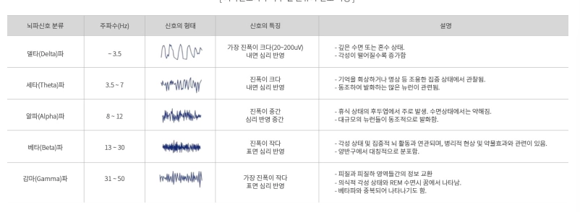

Band Power
- 특정 주파수 범위 내 신호 강도
- 푸리에 변환(Fourier Trasnform)으로 구함
- 감마, 베타, 알파, 세타, 델타 값으로 측정

2HZ
- 1초 동안 그래프 두번 파동
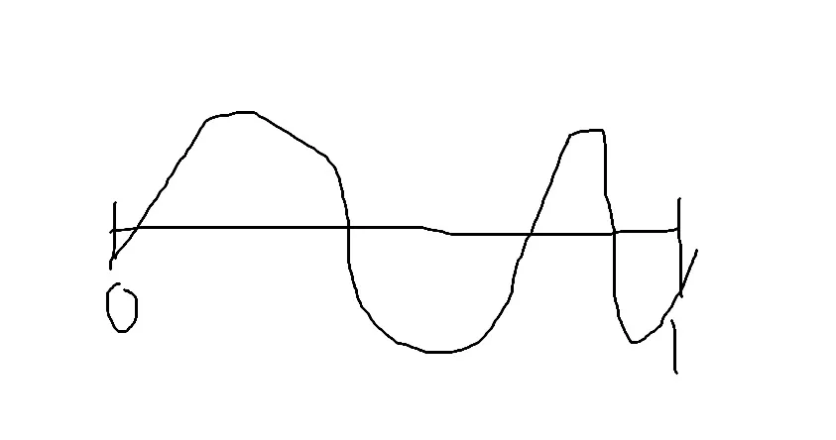
집중력 측정 방법
- Beta(활동) / alpha(휴식)
- Beta 값은 높고 alpha값은 낮아야 집중 상태

퍼셉트론의 등장
- 1957년 프랭크 로젠블라트가 퍼셉트론 신경망 모델 발표
- 인간 두뇌 움직임 수학적으로 구성, 인공싱경망 기대 폭증
- Perception과 neuron의 합성어: 지각 신경

퍼셉트론(Perceptron)
- 신호(x1, x2)를 입력으로 받아 하나의 신호(y) 출력하는 기계
- 신경망 기원이 되는 알고리즘
- 입력: AND 또는 OR 연산 위한 입력 신호
- 가중치(Weight): 입력 신호에 부여되는 중요도, 가중치 크면 그 입력이 출력 결
정하는데 큰 역할 함
- 가중합: 입력값, 가중치 곱 모두 합한 값
- 활성화 함수: 어떤 신호 입력받아 적절하게 처리해 출력하는 함수, 가중합
일계치(Threshold) 넘어가면 1, 아니면 0 출력
- 출력: 최종 결과(분류)

초기 퍼셉트론
- AND, OR 같은 간단한 연산, 이를 조합해 어떤 문제든 풀어낼 수 있다 생각
- 1969년 마빈 민스키, 시모어 페퍼트가 XOR 연산 불가능하다 수학적 증명
- 다중 퍼셉트론(MLP) 통해 XOR 연산 문제 해결 가능하지만, 가중치와 편향 학습시킬 방법 없다는 결론으로 한계 언급
- 이후 연구 침체기

역전파의 고안
- 1974년 폴 워보스가 역전파 제안
- 1986년 제프리 한튼이 또 다른 역전파 고안
- XOR 문제 뿐 아니라 더 복잡한 문제 해결 가능
- 신경망 깊이 길어질수록 원하는 결과 못 얻음
- 신경망 학습 최적화된 하이퍼파라미터 이론적 근거 없음
- 신경망 길어질수록 기대하는 결과 안 나옴
- 기울기 소멸 문제, 기울기 너무 커지는 기울기 발산 문제 발생
역전파(Backpropagation)
- 가중치, 편향 학습 위한 방법
- 신경망 오차(예측값 – 실제값)를 출력층 -> 입력층으로 거꾸로 전파시켜 각 층 가중치, 편향 업데이트

딥의 출현
- 2006년 가중치 초기값 제대로 설정 시 깊이 깊은 신경망도 가능
- 2007년 오토 인코더 사용한 간단한 사전훈련 방법 제안
- 딥(Deep)이라는 용어 사용하기 시작

뇌와 신경세포
- 뇌는 뉴런들 뭉쳐 큰 군집 이루는 덩어리
- 움직임, 행동 대부분 관장, 신체 항상성 유지, 인지,감정,기억,학습 등 담당
- 수많은 뉴런 존재 -> 시냅스로 서로 연결 이를 신경망이라 부름
- 신경망: Neural Network

인공 신경망
- 인간 신경망 이루는 기본 동작

ANN(Artificial Neural Network)
- 인간 신경망 흉내 낸 머신러닝 기법
- 가지돌기: 입력층
- 축삭말단: 출력층
- 축삭말단에 이르기까지 신호 크기: 가중치

딥러닝(Deep Learning) 심층 인공 신경망
- 여러 층을 가진 인공신경망 사용해 머신러닝 학습 수행
- 심층 학습이라고도 부름
가중합
- 입력값과 가중치 곱한 후 편향 더한 값

순전파(Forward Propagation)
- 입력층 -> 출력층 방향으로 연산 진행해 최종 출력값 도출 과정

손실함수(Loss Function)
- 예측값과 실제값 차이 구하는 함수
- 두 값 차이 클수록 손실함수 값 커짐
- 두 값 차이 작을수록 손실함수 값 작아짐

역전파(Backpropagation)
- 오차예측값과 실제값 차이 역방향 전파해 가중치 업데이트
- 경사하강법 통해 오차 줄이는 방향으로 가중치 수정
- 가중치 수정 시 순전파 계산 결과 y=f(x) 편미분 값 오차에 곱해
거꾸로 전달(출력층 -> 은닉층 -> 입력층)

오차 계산
- MSE(Mean Squared Error)
- 예측값과 실제값 차이인 오차들 제곱에 대한 평균
- 장점: 직관적, 단순
- 단점: 오류 제곱해서 1 미만 오류 더 작아지고 그 이상 오류 더 커지는 값 왜곡 발생, 스케일에 의존
- MAE(Mean Absolute Error)
- 예측값과 실제값 차이인 오차들 절댓값에 대한 평균
- 장점: 매우 직관적
- 단점: 스케일 의존

옵티마이저(Optimizer)
- 딥러닝에서 학습 속도 빠르고 안정적이게 함
- 전체 데이터 가지고 매개변수 값 조정 가능, 정해준 양 데이터만 가지고 매개변수 값 조정 가능 (BGD, SGD)
- 배치(Batch): 매개변수 값 조정 위해 사용하는 데이터 양
- 주로 전체 데이터 한번에 학습하면 계산량 많음, 속도 느림 -> 미니 배치 이용

경사하강법(Gradient descent)
- 1차 미분계수 이용해 함수 최소값 찾아가는 iterative 방법
- 함수 값 낮아지는 방향으로 독립 변수 값 변형시켜 최종적으로 최소 함수 값 갖도록 하는 독립 변수 값 찾음

경사하강법 수식
- 미분 통해 구해진 기울기 활용
- 기울기 양수
- x값 커지면 함수 값 커짐
- 최소값 찾고 싶으면 x값 작아지게(왼쪽이동)
- 기울기 음수
- x값 커지면 함수 값 작아짐
- 최소값 찾고 싶으면 x값 커지게(오른쪽이동)
- 기울기 크다
- 가파름 의미
- x 위치가 최솟값/최대값 해당되는 x좌표로부터 멀리 떨어짐
- 기울기 크면 크게 이동, 작으면 조금 이동
경사하강법 step size
- Step size 큼
- 한 번 이동시 거리 커져 빠르게 수렴
- 최소값 계산하도록 수렴 못함, 함수값 계속 커지는 방향으로 최적화 가능성
- Step size 작음
- 발산하진 않지만 최적 x 구하는데 오래 걸림
Local minima
- 극소값, 지역적 최소값
- 일반적 상황에서 최적 해 아닌 지역적으로 낮은 값 갖는 극소값 문제 빠짐

활성화 함수(Activation function
- 인공신경망에서 각 뉴런이 입력 받아 출력 계산하는 함수

활성화 함수 사용 이유
- 출력값 0~1 사이 값으로 반환 시 사용
- 비선형 위해 사용
- 선형 함수로는 은닉층을 여러 개 사용해도 동일한 결과 -> 정확한 결과 위해
활성화 함수 사용

Sigmoid(시그모이드)함수
- X값 변화 따라 0에서 1까지 값 출력하는 S자형 함수
- 로지스틱 함수라고도 부름

하이퍼볼릭 탄젠트(Hyperbolic Tangent)
- 시그모이드와 유사
- -1~1의 값 가지면서 데이터 평균 0

렐루(ReLU)
- X가 음의 값 가지면 0 출력, 양의 값 가지면 x 그대로 출력
- 함수 형태도 max(0,x)로 계산 간단, 학습 속도 매우 빠름

리키렐루(LeakyReLU)
- 렐루 함수와 유사
- 가중치 곱 합이 0보다 작을 때 값도 고려, ‘죽은 렐루’ 현상 보완
소프트맥스(SoftMax)
- 입력받은 값이 0~1사이 값 출력되게 정규화, 출력 총 합 1이 되는 특성
- 딥러닝에서 출력 노드 활성화 함수로 많이 사용

학습률(Learning Rate)
- 뉴런 연결하는 가중치 값 한 번 수정 시 얼만큼 수정할지 정하는 값

강화학습 구조
- 시행 착오 통해 기계 학습하는 것
- 환경과 상호작용 통해 보상 획득, 이를 기반으로 행동 결정
- 걸음마, 자전거 배우기와 유사

강화 학습 요소
- 행위자: 행동 주체
- 환경: 주변 모든 것
- 상태: 행위자가 인식하는 환경
- 행동: 행위자의 행위
- 보상: 행동 따른 결과

강화 학습 적용 분야
- 게임 AI, 지능 로봇

CartPole 문제
- CartPosition, CartVelocity 등이 상태 나타냄

쿠키런 강화학습 방식
- 행위자: 달리는 쿠키
- 상태: 행위자 위치, 장애물과 쿠키 위치
- 보상: 점수
- 환경: 게임 속 모든 것
- 행동: 가만히, 슬라이드, 점프
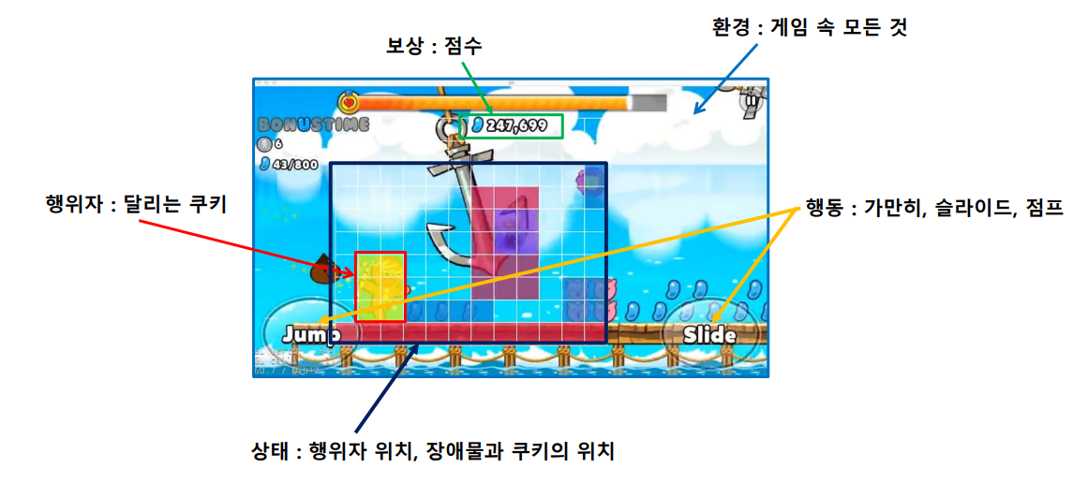

강화학습 과정
- 실패한 행동에 대해 결과 0으로 만드는 방식으로 정답지 수정
1. 상태 인식
2. 행동 결정
3. 보상 확인
4. 정답지 조정
5. 연결 세기 조절
6. 새로운 기계

